PEMBERDAYAAN MASYARAKAT KECAMATAN PANGUYAMAN KABUPATEN BOALEMO MELALUI PELATIHAN DAN PEMBUATAN PRODUK SEDIAAN HERBAL DARI TANAMAN OBAT DALAM RANGKA PENCAPAIAN

Mahdalena Sy Pakaya ^{1*},Nur Ain Thomas²
^{1,2}Jurusan Farmasi, Fakultas Olahraga dan Kesehatan, Universitas Negeri Gorontalo
Jl. Jenderal Sudirman No. 06 Kota Gorontalo 96128, Indonesia
mahdalena@ung.ac.id

ABSTRAK
Indonesia memilki potensi sebagai sentra penghasil obat tradisional. Biodiversiti tumbuhan yang melimpah, menjadi pendukung utama untuk dikembangkannya produk obat herbal. Sehingga bisa menjadi lahan pembuka lapangan pekerjaan baru di masyrakat. Oleh karena itu diperlukan adanya berbagai program pembinaan dengan memanfaatkan dan mengelola tumbuhan maupun tanaman obat yang ditanam disekitar pekarangan rumah untuk dioah sebaga obat tradisional. Tujuan dari pengabdian ini adalah meningkatkan pendapatan masyarakat dengan memberikan pelatihan pembuatan produk herbal. Adapun delapan produk yang dipraktikan secara langsung yakni Serbuk Jahe Instan, Serbuk Kunyit Asam Instan, Kapsul Jahe/Kunyit/Temulawak/Sereh, Susu Jagung Jahe, Susu Rempah, Lemonggrass Tea, Teh Herbal, Permen Jahe dan Minyak Balur. Metode yang digunakan adalah ceramah dan praktik atau demonstrasi. Sehingga masyarakat dapat mempraktikkan secara langsung dan menerapkan dalam rumah tangga.

Kata Kunci : Sediaan Herbal, Obat trodisional, SDGs

- Pendahuluan
Kesehatan merupakan kebutuhan manusia yang paling mendasar. Untuk menjaga kesehatan atau mengobati penyakitnya maka manusia membutuhkan obat. Obat-obatan serta perawatan yang kini banyak digunakan adalah pengobatan modern yang menggunakan obat-obat kimia sintesis serta alat-alat yang canggih. Namun demikian, pengobatan modern memiliki banyak efek samping bagi manusia. Keberadaan pengobatan modern yang semakin berkembang, mengancam keberadaan pengobatan tradisional yang sejak dulu sudah ada, khususnya di Indonesia. Pengobatan-pengobatan tradisional banyak menggunakan unsur-unsur alam seperti tanaman, hewan, mineral dsb. Pengobatan tradisional memiliki efek samping yang masih bisa diterima oleh tubuh manusia sehingga tidak membahayakan. Obat herbal tradisional juga merupakan cikal bakal pengobatan modern. Pengobatan modern dikembangkan dari pengobatan tradisional selama bertahun-tahun. Zat kimia yang kini digunakan untuk obat sebagian besar berasal dari zat kimia yang dikandung oleh tanaman.
Indonesia merupakan salah satu negara yang memiliki kekayaan alam hayati yang beranekaragam (biodiversity). Salah satu kekayaan alam hayati tersebut berupa beranekaragam spesies tumbuhan, mulai dari tumbuhan tingkat rendah hingga tumbuhan tingkat tinggi (Sutoyo, 2020). Di Indonesia terdapat sekitar 30.000 spesies tanaman yang sebagian besar tersebar di wilayah hutan hujan tropis. Dari spesies tanaman tersebut, lebih dari 3300 spesies (11%) merupakan tanaman yang mempunyai khasiat obat dan baru sekitar 300 spesies yang telah dimanfaatkan oleh masyarakat yang berupa obat tradisional (jamu) (Ismono, 2018).
Banyak masyarakat yang berkeinginan membuat obat tradisisional seperti herbal dari tanaman obat, akan tetapi masih banyak yang belum mengerti bagaimana cara meracik bahan-bahan rempah jamu yang sehat dan aman. Untuk lebih meningkatakan kualitas dan nilai jual herbal, masyarakat didorong untuk membuat menjadi beberapa bentuk sediaan yang lebih praktis dan disukai oleh masyarakat, mengingat sebagian besar obat tradisional mempunyai rasa dan bau yang kuat. Produk herbal yang telah dikenal oleh masyarakat, seperti simplisia, serbuk jamu instan, permen jamu, teh jamu, sirup, pil, tablet, dan lain lain.
Kecamatan Pagimana merupakan salah satu kecamatan di Kabupaten Banggai, Sulawesi Tengah yang memiliki potensi sumber daya alam yang dapat dikembangkan untuk meningkatkan produktivitas dan penghasilan masyarakat di daerah tersebut. Sehingga Tim Pengabdi, Dosen Jurusan Farmasi Universitas Negeri Gorontalo, perlu mengadakan pelatihan dan pembuatan beberapa produk herbal dari tanaman berkhasiat obat untuk meningkatkan derajat kesehatan masyarakat.
Dengan pemanfaatan tanaman obat yang ada di Kecamatan Pagimana, masyarakat di dorong lebih produktif memproduksi sediaan herbal sendiri yang lebih aman, praktis, dan disukai masyarakat sehingga meningkatkan nilai jualnya. Dengan demikian, produk herbal tersebut dapat menjadi pencegahan penyakit dan pengobatan alternatif untuk meningkatkan derajat kesehatan masyarakat.
- Metode Pelaksanaan
Model pemberdayaan dalam mentransfer ilmu dan teknologi pada kelompok masyarakat desa Rojonegoro dan desa Tangkobu Kabupaten Boalemo menggunakan metode pendampingan praktek langsung dilapangan mulai dari proses pengambilan bahan baku sampai pada pemasaran produk yang melibatkan dosen pembimbing lapangan (DPL) – mahasiswa dan masyarakat sekitar
Proses Pelatihan dan pemberdayaan yang diperankan oleh DPL dan mahasiswa
dilakukan menggunakan metode pendampingan dan praktik langsung pembuatan produk herbal. Masyrakat diberikan pelatihan untuk membuat delapan produk herbal diantanya Serbuk Kunyit Asam Instan, Kapsul Jahe/Kunyit/Temulawak/Sereh, Susu Jagung Jahe, Susu Rempah, Lemonggrass Tea, Teh Herbal, Permen Jahe dan Minyak Balur. Metode yang digunakan adalah ceramah dan praktik atau demonstrasi. Sehingga masyarakat dapat mempraktikkan secara langsung dan menerapkan dalam rumah tangga.
Mahasiswa juga dibekali pengetahuan tentang produk lain seperti pembuatan jamu obat tradisional serta pemahaman tentang tumbuhan yang bisa dijadikan obat tradisional dalam menunjang kesehatan masyarakat dan dapat dikembangakan sebagai produk herbal. Kesemuanya ini untuk menambah wawasan msyarakat tersebut. Sebelum bersosialisasi dengan penduduk mahasiswa terlebih dahulu dibekali dengan pengetahuan praktis tentang pengembangan obat tradsional. Sementara teknik pendampingan dan arah program KKN Tematik melibatkan mitra-mitra yang ada di desa, seperti kelompok PKK dan Karang Taruna. Mitra ini memiliki arti penting dalam kesuksesan program KKN Tematik karena memahami seluk beluk informasi wilayah daerah kegiatan yang akan diberdayakan dalam pelaksanaan program dan menyediakan sarana dan prasarana seperti ruang kelas dalam proses pembelajaran antara mahasiswa-dosen pendamping lapangan.
- Hasil dan Pembahasan
Desa Rojonegoro dan desa Tangkobu merupakan salah satu desa di Kabupaten Boalemo. Umumnya masyarakat di wilayah tersebut memiliki lahan pekarangan yang cukup luas, sehingga pemanfaatan dan pengelolaan lingkungan dapat dioptimalkan dengan penanaman tumbuhan obat dengan media polybag. Berdasarkan observasi di lapangan diketahui bahwa beberapa ibu rumah tangga telah menanam tanaman obat, namun demikian pemanfaatnya masih terbatas sebagai bahan dapur. Oleh karena itu pentinggnya dilakukan pelatihan tentang pemanfaatan dan pembuatan formulasi herbal dari tanamn obat yang telah dibudidayakan. Harapannya adalah masyarakat yang telah memiliki pengetahuan tentang khasiat dan menguasai cara pengolahan tumbuhan obat menjadi produk herbal. serta dapat membudidayakan tanaman obat secara individual dan memanfaatkannya sehingga akan terwujud prinsip kemandirian dalam mengembangkan obat herbal. Selain itu juga dapat dikembangkan menjadi usaha usaha industri rumah tangga di bidang obat-obatan herbal, yang selanjutnya dapat disalurkan ke masyarakat. Sehingga menjadi pendapatan tambahan bagi masyratakat maupun membuka lapangan pekerjaan baru bagi masyrakat.
Sebelum dilakukan program Pengabdian masyarakat, Dosen Pendamping Lapangan (DPL) dan mahasiswa mempersiapkan perangkat serta media yang digunakan untuk melakukan demo pembuatan dan pengolahan produk herbal. Berikut merupakan dokumentasi persiapan program inti :

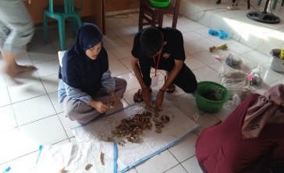
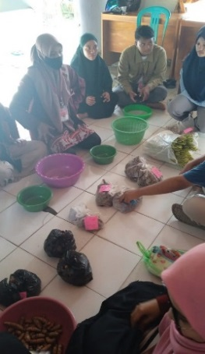
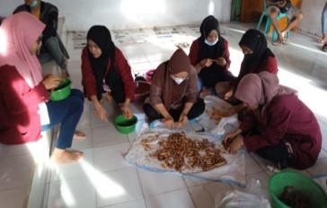

Gambar 1. Proses persiapan pelatihan pembuatan obat hebal
Sosialisasi program inti dilaksanakan oleh mahasiswa beserta Dosen Pendamping Lapangan. Program inti yang dilaksanakan berupa pelatihan pembuatan produk herbal. Adapun delapan produk yang dipraktikan secara langsung yakni
- Serbuk Jahe Instan
- Serbuk Kunyit Asam Instan
- Kapsul Jahe/Kunyit/Temulawak/Sereh
- Susu Jagung Jahe
- Susu Rempah
- Lemonggrass Tea
- Teh Herbal
- Permen Jahe
- Minyak Balur
Kegiatan ini dihadiri langsung oleh masyarakat desa, terutama kaum ibu rumah tangga, yang menjadi sasaran kegiatan ini. Berikut adalah dokumentasi hasil kegiatan Program inti :

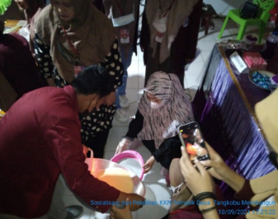
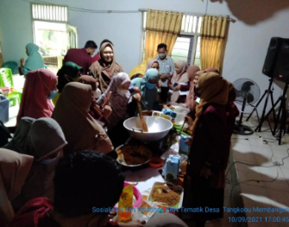
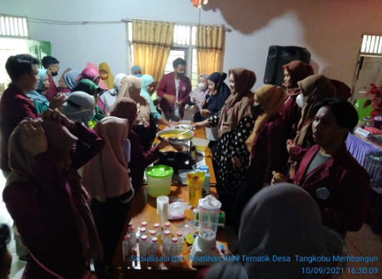
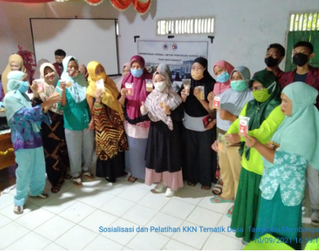

Gambar 2 . Kegiatan program inti di dua desa desa yakni desa Rojonegoro dan desa Tangkobu Kabupaten Boalemo
Dengan demikian kegiatan pengabdian masyarakat yang di lakukan oleh Tim KKN-TEMATIK telah sesuai dengan kebutuhan mayarakat desa Rojonegoro dan desa Tangkobu Kabupaten Boalemo. Kerja sama mulai terbangun dan bisa di terima oleh masyakarakat. Dalam hal ini dapat memunculkan aspek pemberdayaan masyarakat dan meningkatkan motivasi masyarakat untuk meberdayakan tumbuhan obat yang ada disekitar menjadi produk herbal yang memiliki nilai jual.
Indikator keberhasilan produk ditandai dengan :
(1) kemampuan para kelompok PKK dan para mahasiswa KKN dalam melaksanakan pelatihan, Mengumpulkan bahan baku jahe, kunyit, jeruk, gula merah madu, dan lain lain.
(2). Pembuatan dan pengolahan produk Bersama masyarakat desa Rojonegoro dan desa Tangkobu bersama mahasiswa KKN.
(3) Target kepada masyarakat mampu mengembangkan pelatihan untuk produk memformulasikan produk herbal..
(4) Tersediannya lahan sebagai pengembangan produk bahan alam khususnya Kunyit dan jahe yang bisa di manfaatkan oleh kelompok tani dan masyarakat desa Rojonegoro dan desa Tangkobu
Sebagai faktor pendukung dalam kegiatan KKN Tematik ini ini yakni
1). Adanya kerjasama tim KKN Tematik dalam melaksanakan kegiatan inti dengan Kelompok masyarakat desa Rojonegoro dan desa Tangkobu.
2). DPL dan Mahasiswa KKN sebagai sektor penggerak dan penginisiasi kerjasama pelatihan produk herbal yang ada di desa Rojonegoro dan desa Tangkobu.
3). Memanfaatan bahan baku yang ada disekitar desa Rojonegoro dan desa Tangkobu.
4). Adanya dukungan dari LP3M Universitas Negeri Gorontalo agar kegiatan KKN dapat tepat waktu dalam pelaksanaannya. Sedangkan sebagai faktor penghambat dalam kegiatan pengabdian pada masyarakat ini yakni Belum ada teknologi untuk pembuatan minuman kemasan dan pengolahan produk
Kegiatan Program inti ini juga telah diberitakan oleh media elektronik, diantanya website berita UNG (www.ung.ac.id) dan berita online TVdesanews Berikut dilampirkan foto pemberitaan kegiatan inti :
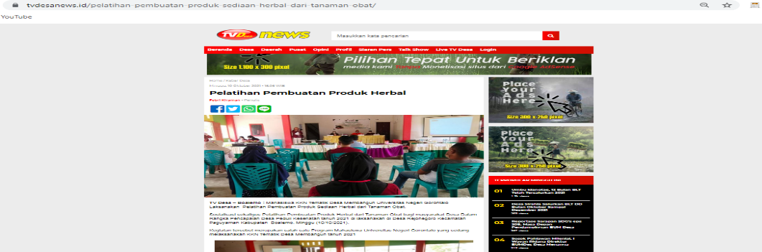
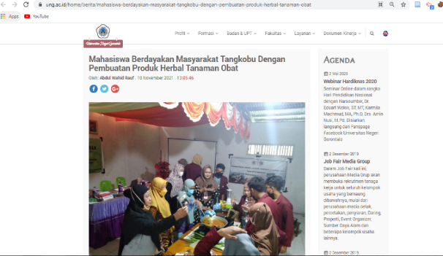

Gambar 3 . Kegiatan program inti di dua desa desa yakni desa Rojonegoro dan desa Tangkobu Kabupaten Boalemo yang diberitakan 2 media online.
Salah satu program yang telah dilaksanakan adalah upaya peningkatan kesejahteraan industi rumah tangga, khususnya di bidang pangan adalah program pemanfaatan Tanaman Obat. Program ini sekaligus menyikapi menurunnya daya beli masyarakat akibat harga obat yang semakin mahal, sehingga secara tidak langsung berdampak pada menurunnya derajat kesehatan masyarakat.

- Kesimpulan
Beberapa hasil yang telah dicapai pada kegiatan KKN ini diantaranya adalah Kelompok masyarakat desa Rojonegoro dan desa Tangkobu bekerja saman dengan mahasiswa KKN–Tematik mempunyai kemampuan atau trampil dalam mengolah bahan baku tanaman menajadi produk herbal yang bernilai guna. Sealin dari pada itu kelompok masyarakat desa Rojonegoro dan desa Tangkobu serat mahasiswa KKN-Tematik mampu membuat produk-produk herbal yang sebagian besar bahan baku berasal dari bahan lokal.
Daftar Pustaka
- Badan pengawas Obat dan Makanan RI. 2014. Acuan Sediaan Herbal Volume 8 edisi 1. Badan pengawas Obat dan Makanan RI.
- Parwata, I. 2016. Obat Tradisional. Jurusan Kimia. Universistas Udayana. Bali.
- Isomo., dkk. 2018. Pelatihan Pembuatan Serbuk Minuman Instan Untuk Warga Desa Jajar, Kecamatan Talun, Kabupaten Blitar. Abdi Jurnal. Vol. 3. No. 2.76-83
- Sutoyo, S., dkk. 2020. Pelatihan Pembuatan Minuman Kesehatan Berbasis Herbal Untuk Warga Desa Sirnoboyo, Kec. Benjeng, Kab. Gresik. Prosiding Seminar Nasional Kimia 2020. Jurusan Kimia. Universitas Negeri Surabaya.
- Suyatno, 2011. Potensi Tumbuhan Paku Indonesia Sebagai Bahan Baku Fitofarmaka. Pidato Pengukuhan Guru Besar. Gresik: Unesa University Press.
- BPS, 2016. Kecamatan Telaga Dalam Angka. BPS Kabupaten Gorontalo Utara
- Hastuti dan Respati, Dyah. 2009. Model Pemberdayaan Perempuan Miskin Berbasis Pemanfaatan Sumberdaya Perdesaan Upaya Pengentasan Kemiskinan di Perdesaan. Universitas Negeri Yogyakarta
- LPPM UNG, 2020 Panduan Penelitian dan pengabdian Pada Masyarakat

